Riktlinje för attest och mottagningskontroll

Innehåll
Inledning 3
Syfte 3
Förändringar sedan föregående version 3
Ansvar 3
Riktlinje 5
Kontrollernas innehåll, gemensamma bestämmelser 5
Kontroller som ska utföras av mottagningskontrollant 5
Felaktig faktura 6
Kontering 6
Bilagor 6
Dokumentation av utförda kontroller 6
Kontroller som ska utföras av attestant 6
Kontering 7
Kontroller som ska utföras av Ekonomiservice 7
Verifiering av självkostnader, löpande räkning 7
Kravställning mot Entreprenör 9
Projektspecifik fakturakontroll löpande räkning 9
Större och komplexa projekt 10
Partneringprojekt arbetsgång 10
Entreprenören 10
Projektekonomen 11
Beställarens byggledare och/eller kvalitetsledare 11
Projektledaren (byggherreombudet) 11
Projektägaren (byggherre) 11

Inledning
Tillämpningsanvisningarna för attest- och mottagningskontroll för Fastighet, stöd och service är ett komplement till Policyn för attest- och utanordning som omfattar Västra Götalands samtliga nämnder och styrelser. I denna anvisning har vi förtydligat rutiner kring hantering av leverantörsfakturor hos Fastighet, stöd och service.

Syfte
Syftet med denna lokala tillämpningsanvisning är att förtydliga roller och ansvar vid hantering av leverantörsfakturor samt säkerställa rättvisande redovisning och minimera risken för oegentligheter inom Fastighet, stöd och service. Vidare ges anvisningar för fakturakontroll i projekt med löpande räkning för att uppnå en tillfredsställande säkerhetsnivå genom hela processen utifrån bedömd risknivå och avvägningen mellan kontrollnytta och kontrollkostnad.

Förändringar sedan föregående version
Nytt dokument migrerat från Canea VF.

Ansvar
Roller som förekommer vid hantering av leverantörsfakturor.
Rollerna som beskrivs nedan kan ha olika benämningar i ekonomisystem, e-handelslösning och andra försystem, men innebörden av uppdraget är detsamma. Roller – hur den utses och vad uppdraget innebär
Roll | Rollbeskrivning
Beställare | Beställare ska följa VGR:s inköpspolicy.  Styrande dokument inom ekonomi och inköp Godkännande av beställning ska göras av behörig beställningsattestant. Om beställning görs av annan än behörig beställningsattestant, ska det anges på beställningsunderlaget vem som skapat beställningen.
Beställningsattestant | Vem som får godkänna beställning och till vilka belopp regleras i Förvaltningschefens vidaredelegering, arbetsordning/arbetsfördelning och regionstyrelsens delegering till förvaltningschef.  Beställningsattestant är ofta lika med betalningsattestant av leverantörsfakturan.
Mottagningskontrollant (granskare, presterare, inleveranskontrollant) | Flertalet medarbetare inom Fastighet, stöd och service tilldelas behörighet i ekonomisystemet för att kunna utföra mottagningskontroll. Närmaste chef beslutar om behörighet och ansvarar för att berörd medarbetare har tillräcklig kunskap för att utföra beslutade kontrollmoment.  Mottagningskontroll innebär att intyga att kontrollmomenten enligt anvisningen är utförda.  För att kunna utföra kontroller och därefter godkänna fakturan i sin roll som mottagningskontrollant, måste mottagningskontrollanten ha erforderlig insikt och kunskap om beställningen och leveransen.  Mottagningskontrollant ska, i samband med mottagningskontroll, ge konteringsförslag.  Om en faktura behöver kontrolleras av flera personer, delas fakturan vidare till berörda mottagningskontrollanter. När mottagningskontrollant har godkänt fakturan skickas den till attestant för respektive konterat ansvar.  För att utföra mottagningskontroll måste du vara anställd av Fastighet, stöd och service. Externa projektledare, externa konsulter med flera, som har behörighet i fakturahanteringssystem, godkänner endast genom notering i kommentarsfält (Visma) eller i pennan (Raindance).
Attestant | Attestant och ersättare för attestant ska utses enligt styrelse/nämnds delegationsordning.  Attest är kopplad till budgetansvar. Att attestera en faktura innebär ett godkännande av att den ekonomiska händelsen hör hemma i verksamheten och ryms inom beslutad budget, tilläggsbeslut eller att andra tagna beslut följs.  Attesten innebär också kontroll att övriga formella beslut finns, samt att kontroller enligt avsnittet kontroller har utförts av mottagningskontrollant.  Attestant kan inte vara beställare eller mottagningskontrollant för samma transaktion som ska attesteras.  Attestanten har det övergripande ansvaret för den ekonomiska transaktionen.  Attestanten ansvarar för att fakturan är rätt konterad.

Riktlinje

Kontrollernas innehåll, gemensamma bestämmelser
Vid alla ekonomiska händelser ska kontroller utföras som täcker hela händelsekedjan från början till slut.
Minst två personer ska hantera varje transaktion som leder till utbetalning.
Den som utför kontroll eller attest får inte kontrollera eller attestera utbetalningar till närstående eller till bolag, föreningar eller motsvarande där den anställde eller närstående har ägarintressen eller ingår i ledningen. Rutin Oegentligheter
Det är inte tillåtet att underordnad personal utför mottagningskontroll eller attest av överordnads utlägg eller egna omkostnader. Exempel på egna omkostnader är kostnader för busskort, bilhyra, personlig arbetsutrustning som mobiltelefoner, glasögon och datatillbehör. Det anses också vara egna omkostnader om attestanten varit en av deltagarna på utbildning, konferens, resa eller vid representation.
Hantering av fakturor måste ske i god tid så att samtliga berörda ges möjlighet att utföra respektive kontroller och attest, innan fakturan förfaller till betalning.

Kontroller som ska utföras av mottagningskontrollant
Inleveranskontroll
- Att varan/tjänsten är mottagen
- Kvantitet och kvalitet stämmer med beställning
Pris och avtal
- Att debiterat pris för produkter och tjänster stämmer överens med avtal. Avtalsnummer ska framgå på fakturan. Om tillämpligt, även projektnamn och projektnummer.
- Att fakturan är rätt uträknad.
- Fakturan är utställd i SEK.
- Att inga tillkommande avgifter debiterats.
- Eventuella rabatter är avdragna.
- Betalningsvillkor stämmer med avtal.

Felaktig faktura
Faktura som saknar erforderliga uppgifter eller innehåller andra felaktigheter, reklameras skyndsamt av mottagningskontrollant utan betalning. Använd blankett för bestridande av faktura.
Fastighet, stöd och service diarieför alla skickade bestridanden årsvis under ett och samma diarienummer.

Kontering
- Ett förslag till kontering lämnas till attestant.
- I de fall regionområde Västfastigheter Drift gjort beställningar på uppdrag av regionområde Västfastigheter bygg och förvaltning, ska mottagningskontrollant granska fakturan, notera projektnummer som kommentar och därefter skicka fakturan vidare (välj annan granskare) till ansvarig projektledare för kontering.

Bilagor
Hänvisar fakturan till följesedlar ska dessa bifogas som fil till fakturan. Vid fakturor för kurser, konferenser, representation ska deltagarförteckning och program bifogas. Finns inget program eller liknande ska notering ske i fakturans kommentarsfält om syfte och deltagare.

Dokumentation av utförda kontroller
För att attestanten ska kunna godkänna utbetalningen, är det viktigt att attestanten kan ta del av de kontroller som utförts och avgöra om ytterligare kontroller måste ske innan attest. Utförda kontrollmoment dokumenteras i Fastighet, stöd och service ekonomisystem i kommentarsfält eller bifogat dokument som bilaga till fakturan.

Kontroller som ska utföras av attestant
Korrekt och behörig beställning
Att beställning skett i enlighet med befogenhet, avtal, kontrakt eller annat behörigt beslut. Vid felaktigt utförd beställning tas kontakt med berörd beställare alternativt med dennes chef.
Mottagningskontroll är utförd enligt kontrollmoment
Detta innebär att attestanten måste kunna ta del av de kontroller som utförts och avgöra om ytterligare kontroller måste ske innan attest.

Kontering
Att konteringsförslaget är korrekt och ger ett rättvisande utfall.

Kontroller som ska utföras av Ekonomiservice
- Leverantören har giltigt F-skattebevis
- Fakturan har ett beställar-id
- Fakturan innehåller de uppgifter en faktura ska innehålla enligt Momslagen
- Efterkontroll av momsavdrag
  - Kontroll utförs på:
    - Leverantörsfakturor över 100 000 kr
    - Representationsfakturor över 2 000 kr
    - Leasingfakturor
    - Utländska leverantörsfakturor

Verifiering av självkostnader, löpande räkning
Kostnader som ersätts på löpande räkning ska vara möjliga att verifiera.
Leverantörsfakturor med tillhörande bilagor ska i första hand sparas ned i Fastighet, stöd och service ekonomisystem, alternativt i Fastighet, stöd och service interna projektuppföljningssystem med hänvisning till specifik faktura.
Hantering av fakturabilagor, se Spara fakturabilagor i Canea VF.
Vid fakturering ska underlag för självkostnader såsom fakturakopior bifogas.
Enligt AB 04 och ABT 06 kap. 6 § 10 pkt 4 har beställaren rätt att granska entreprenörens samtliga originalverifikationer i den mån de berör kostnader uppkomna i samband med den aktuella entreprenaden. Beställaren har också rätt att granska underentreprenörernas originalverifikationer. Beställaren har emellertid inte rätt att vända sig direkt till underentreprenörerna med begäran om redovisning.
Av mervärdesskattelagen 11 kap. 8 § framgår att det av underlag ska kunna utläsas vad varje kostnad avser. Vidare framgår också att underlaget ska innehålla uppgifter för mängd, styckpris och leveransdatum. Utöver det som gäller i lagen ska fakturan även innehålla uppgift om beställar-id och leveransadress. Saknar fakturan dessa uppgifter ska underlag hämtas in och sparas i Fastighet, stöd och service system. I de fall en fakturabilaga i sin tur hänvisar till ytterligare underlag ska även detta underlag inhämtas och sparas som bilaga enligt rutin.
Om ytterligare kontroll utförs utöver ovanstående, exempelvis kontroll av inköpspris från grossist i ytterligare led, sparas även de kompletterande underlagen enligt rutin.
Nedan följer exempel på olika fakturaunderlag
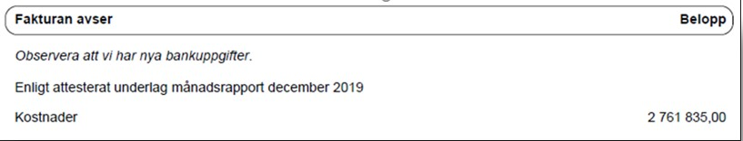
Ovanstående exempel på underlag saknar uppgift om vad kostnad avser samt uppgift för mängder och styckpris. Kompletterande underlag med uppgift om vad kostnad avser och uppgift för mängder och styckpris krävs.
Ovanstående exempel på underlag hänvisar till annan faktura. Kompletterande underlag i form av fakturakopia krävs.
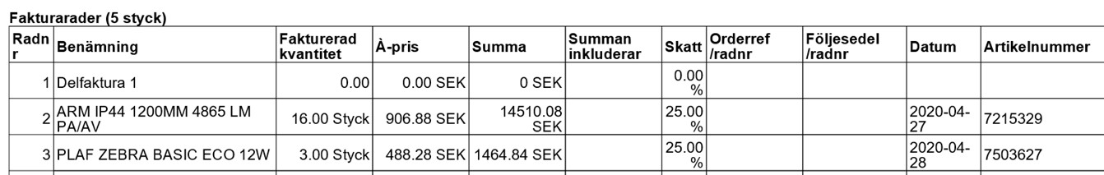
Ovanstående exempel på underlag innehåller uppgift om vad kostnad avser, mängder samt styckpris. Godkänt underlag.
Upparbetad tid och lönekostnader ska verifieras med dagboksanteckningar för såväl tjänstemän som produktionspersonal och ska bifogas faktura.
Dagboksanteckningar ska förtydliga vem som utfört arbetet, datum när arbetet är utfört, antal timmar samt uppgift om vilket arbete som är utfört.
Nedan följer ett exempel på en godkänd dagboksanteckning för tjänstemän.
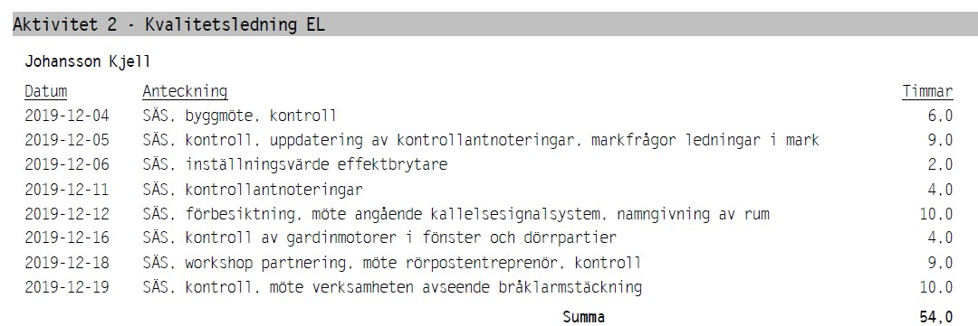
Ovanstående exempel på underlag innehåller uppgift om vem som utfört arbetet, vilket datum det är utfört, antal timmar och vilket arbete som är utfört. Godkänt underlag.

Nedan följer ett exempel på en godkänd dagboksanteckning för produktionspersonal.
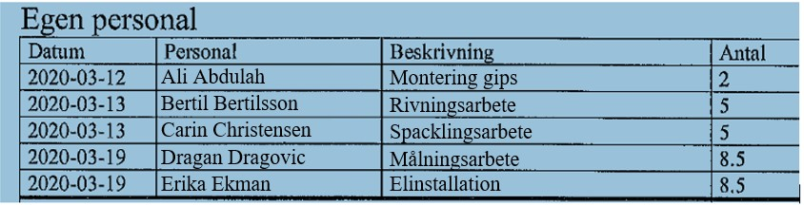
Ovanstående exempel på underlag innehåller uppgift om vem som utfört arbetet, vilket datum det är utfört samt antal timmar. Godkänt underlag. Dock ska en rimlighetsbedömning för tid utförd av produktionspersonal göras.
När underlag tillhörande aktuell faktura är kompletta och sparade enligt rutin kan mottagningskontroll utföras. Samtliga fakturakontroller dokumenteras och bifogas fakturan i Fastighet, stöd och service ekonomisystem som information till attestant.

Kravställning mot Entreprenör
Fakturor med bilagor ska sparas enligt gällande rutin, om de understiger 99 999 kb ska entreprenören bifoga bilagor till fakturan till Fastighet, stöd och service fakturahanteringssystem. Överstiger bilagorna 99 999 kb eller 99 till antalet. sparas de i Canea VF. Entreprenören skapar ZIP-filer och sparar i Canea VF under projektet.
Utöver att bilagorna ska bifogas ska entreprenören bifoga en förteckning över alla bilagor som hör till fakturan om det inte framgår på fakturan. Förteckningen ska innehålla fakturanummer, leverantörsnamn och belopp. Enbart underlag som ligger till grund för fakturerat belopp ska framgå av sammanställningen.
Beställaren ska ha full insyn i och ständig tillgång till alla leverantörsavtal samt övrig inköpsdokumentation såsom förfrågningsunderlag, offerter och utvärderingsdokumentation. I de fall avtal ej återfinns i Fastighet, stöd och service avtalskatalog eller i diariet ska leverantörsavtal sparas ned i Fastighet, stöd och service projektuppföljningssystem.

Projektspecifik fakturakontroll löpande räkning
I regionens riktlinje för attest och utanordning framgår att kraven på kontroller kan se olika ut, utifrån bedömd risknivå och avvägningen mellan kontrollnytta och kontrollkostnad. Den avgörande frågan är att kunna uppnå en tillfredsställande säkerhetsnivå genom hela processen för den aktuella transaktionen.
Projekt kan variera avseende storlek och komplexitet samt utformning av samarbetsavtal. Med anledning av detta kan det i enskilt projekt vara aktuellt med projektspecifika beskrivningar av rutin för fakturakontroller.

Större och komplexa projekt
I större och komplexa projekt där fakturorna innehåller många underlag finns möjlighet att skapa en projektspecifik kravställning över hur kontrollen ska genomföras. Detta gäller i de fall där det inte är rimligt att samtliga underlag verifieras i sin helhet utan att vissa underlag kommer behöva hanteras genom stickprov. För att kunna göra en fakturahantering som bygger på stickprov ska projektet ha arbetat fram en riskbedömning över vilka delar som kan hanteras genom stickprov och vilka underlag som alltid ska kontrolleras. Denna riskbedömning ska tas fram av projektägare, projektledare och projektekonom i samråd med enhetschef, eventuellt även med områdescontroller, samt beslutas av respektive Områdeschef inom Regionområde Västfastigheter bygg och förvaltning.
För produktionspersonal kan avsteg från uppgift om aktivitet för utfört arbete göras förutsatt att en rimlighetsbedömning enkelt går att få fram på annat sätt.
Projektspecifika kravställningar ska i övrigt, utöver avsteg i granskning av underlag, följa kravställningar för fakturakontroller avseende projekt som genomförs på löpande räkning (enligt kapitel Verifiering av självkostnader, löpande räkning)
Projektspecifika kravställningar ska upprättas inför projektstart. Kravställningar dokumenteras som en bilaga till det enskilda projektets projektplan, och ska sekretessbeläggas i enlighet med Offentlighets- och sekretesslagen § 19:3
Exempel på projektspecifika kravställningar återfinns i projektplan.

Partneringprojekt arbetsgång
I partneringprojekt ska en projektspecifik kravställning över hur kontrollen ska genomföras alltid tas fram. Dessutom gäller följande arbetsgång vid fakturakontroll.

Entreprenören
I partneringprojekt är det många gånger aktuellt med hundratals verifikat per faktura. För att möjliggöra ett kvalitetssäkert arbete ska därför ett arbetssätt tillämpas där entreprenören samlar verifikaten och strukturerar dem enligt Aktivitetskoder för kostnadsstyrning av byggprojekt. Innan fakturering sker ska entreprenören utföra egenkontroll av att såväl egna kostnader samt leverantörers fakturor och att tillhörande verifikat följer i projektet upprättade avtal och att verifikaten är strukturerade i enlighet med Aktivitetskoder för kostnadsstyrning av byggprojekt. Entreprenören skapar komprimerade filer (s.k. ZIP-filer) i Canea VF enligt ovan nämnda struktur, varefter beställarens projektekonom bifogar verifikaten till den aktuella fakturan i Fastighet, stöd och service ekonomisystem.

Projektekonomen
Projektekonomens kontroll består i att kontrollera att fakturor och verifikat överensstämmer med avtalet mellan beställare och entreprenör samt aktuella leverantörsavtal som entreprenören upprättat med projektets leverantörer. Exempel på kontrollmoment är att fakturerat arvode överensstämmer med avtalat arvode och att kostnader som ska ingå i det fasta arvodet ej faktureras på löpande räkning.
Utförda kontrollmoment dokumenteras i Fastighet, stöd och service ekonomisystem Marknadsplatsen. Projektekonomen konterar fakturan i enlighet med Aktivitetskoder för kostnadsstyrning av byggprojekt.

Beställarens byggledare och/eller kvalitetsledare
Beställarens byggledare och/eller kvalitetsledare ska ha kunskap om byggkostnader och engageras i arbetet med fakturakontroll. Exempel på kontrollmoment är att kontrollera att det material och det arbete som faktureras också är levererat och utfört i entreprenaden. Utförda kontrollmoment dokumenteras i Fastighet, stöd och service ekonomisystem i kommentarsfältet eller som bifogat dokument som bilaga till fakturan.

Projektledaren (byggherreombudet)
I arbetet med fakturakontroll har projektledaren ett helhetsansvar med extra fokus på de delar som tidigare granskare ej behandlat i sin respektive granskning. Projektledaren (byggherreombudet) ansvarar för mottagningskontrollen och godkännande av fakturan.

Projektägaren (byggherre)
Projektägaren attesterar fakturan efter att projektledaren och tidigare projektmedarbetare utfört sina arbetsuppgifter i arbetet med fakturakontroll. När projektägaren har utfört sin attest av den aktuella fakturan ska fakturan ha kontrollerats i enlighet med detta dokument.

Fastighet, stöd och service avtal sparades tidigare på G:\Vfast.Avtal men har succesivt flyttats över till VGR:s gemensamma avtalskatalog Visma Commerce avtalskatalog där nu flertalet av våra avtal är sparade. Tills vidare kan vi behöva söka efter avtal på båda ställen.
Kontoplanen för Fastighet, stöd och service finns i CaneaVF. Vid frågor kring kontering, vänd er gärna till respektive områdescontroller.

